阿民

樂天桃猿
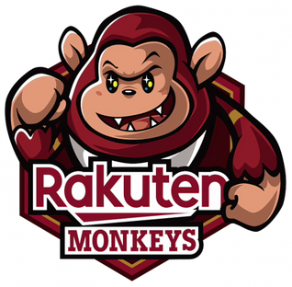

一、簡介：
樂天桃猿是一支台灣職業棒球隊，隸屬於中華職棒。此隊為日商樂天株式會社（Rakuten）旗下的職業運動隊伍之一，主場位於樂天桃園棒球場。2006年奪下隊史首冠，2012年奪下搬至桃園後的首冠，緊接在2014、15年達成二連霸，2017–19年締造三連霸。2022年上半季奪得轉賣樂天後首次季冠軍。

二、歷史：
2011年正值中華民國建國百年，一支屬於桃園的職業棒球隊－Lamigo Monkeys誕生了！La new集團於2003年12月27日，接下前第一金剛隊成立La new熊隊，2011年球季更將主場移到球迷支持眾多的桃園青埔國際棒球場，更名為「Lamigo Monkeys職業棒球隊」，以「桃猿」為中文名展現在地化的決心，在經過全面整合調整後，Lamigo Monkeys戰績以及行銷改頭換面別於以往， 2013至2019年連續七年票房冠軍，並拿下總冠軍三連霸，在最高峰後於2020年由Rakuten株式會社接手經營！

三、目前教練團：
【一軍教練團】
總教練 曾豪駒
首席教練 古久保健二
內野教練 陳雁風
總合守備跑壘教練 真喜志康永
打擊教練 鍾承祐
投手教練 許銘傑
牛棚教練 林英傑

【二軍教練團】
總教練 陳瑞振
首席投手教練 川岸強
投手教練 蔡明晉
助理投手教練 林國裕
打擊教練 林政億
投捕教練 許躍騰
守備教練 鄭兆行
助理教練 林知譽

【體能教練】
劉品辰
洪全億
林克勳
翁克堯

2023年1月28日，樂天桃猿公布年度口號「Ready」。

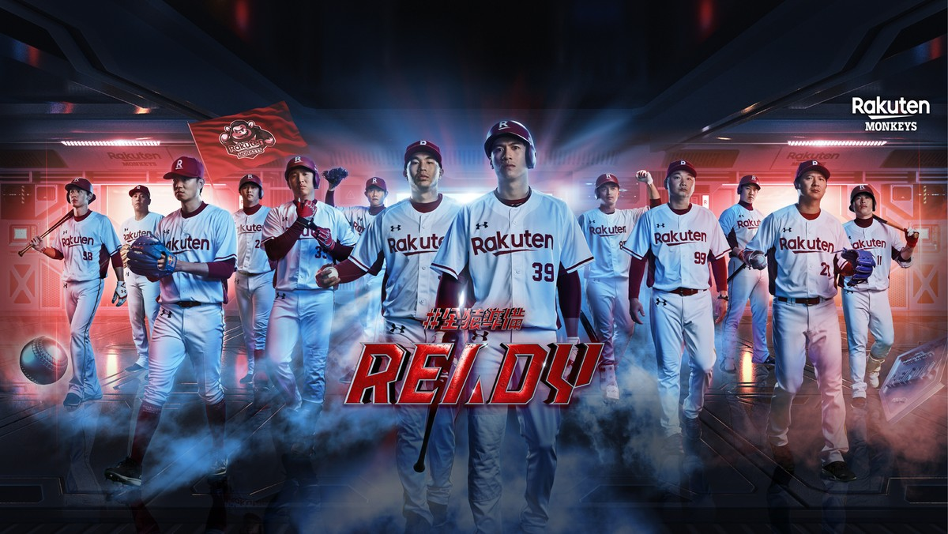

資料來源：
https://monkeys.rakuten.com.tw/custom/236
https://zh.wikipedia.org/zh-tw/%E6%A8%82%E5%A4%A9%E6%A1%83%E7%8C%BF

